1、网址：
http://ewenhui.news365.com.cn/wh20080101/
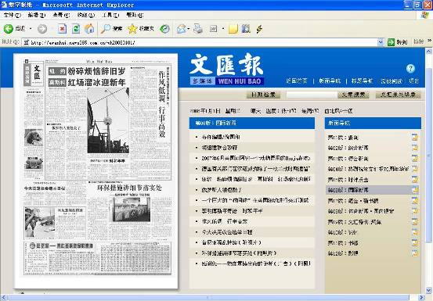
2、第06版：国际新闻
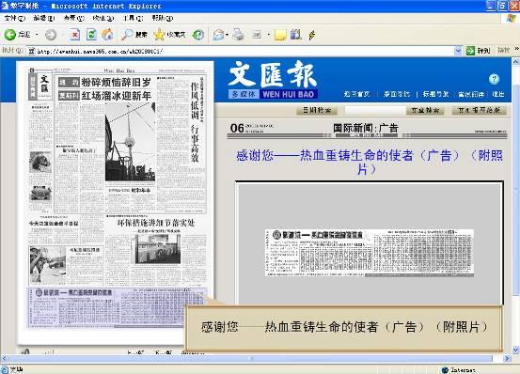
3、新闻标题：感谢您——热血重铸生命的使者
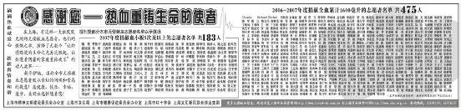
4、右下角放大观看
点击放大

